Учреждение образования

«БЕЛОРУССКИЙ ГОСУДАРСТВЕННЫЙ УНИВЕРСИТЕТ ИНФОРМАТИКИ И РАДИОЭЛЕКТРОНИКИ»

Кафедра информатики

Отчет по лабораторной работе №4  
Аппроксимации граничных условий второго рода в методе конечных  
разностей на примере уравнения теплопроводности.

Выполнил:

cтудент гр. 953505

Басенко К. А.

Руководитель:

доцент

Анисимов В. Я.

Минск 2021

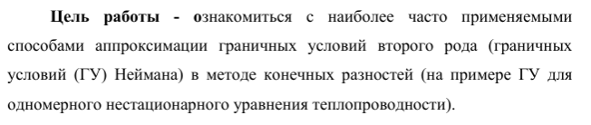

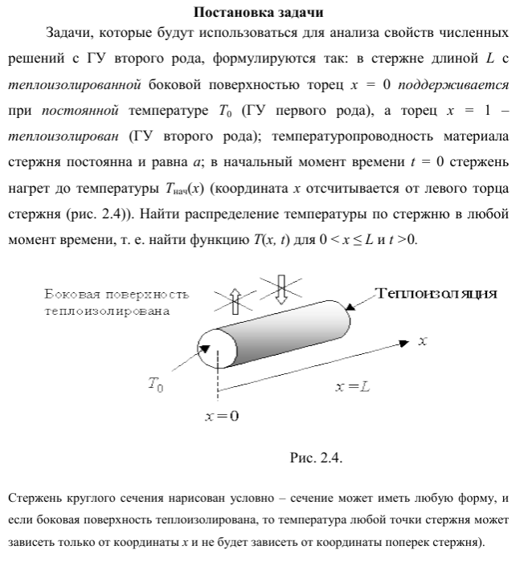

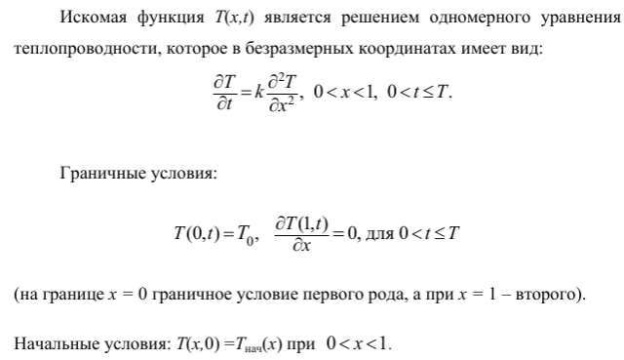

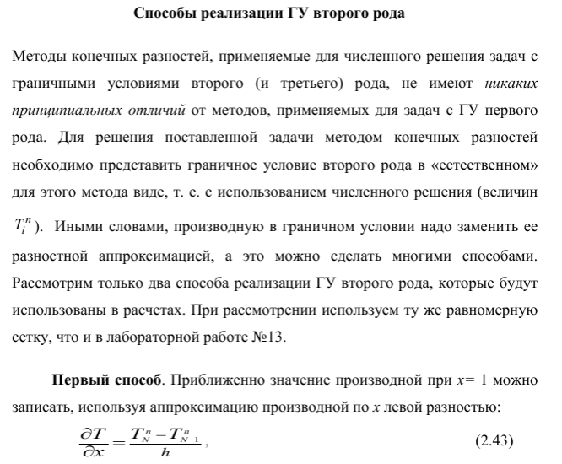

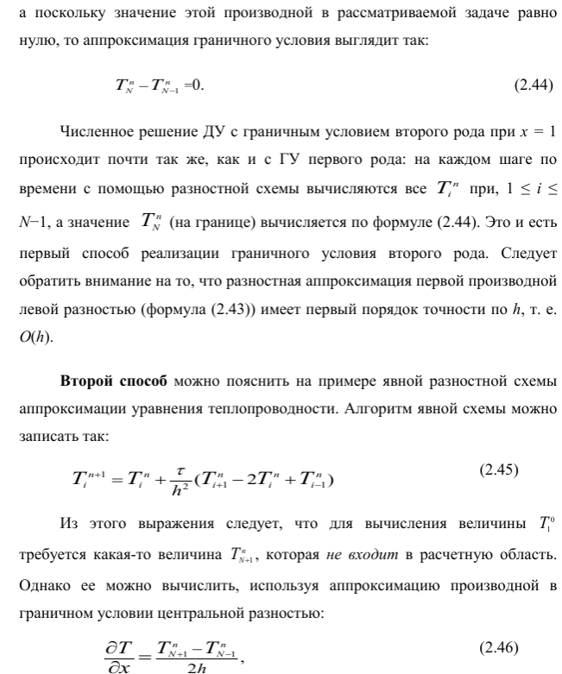

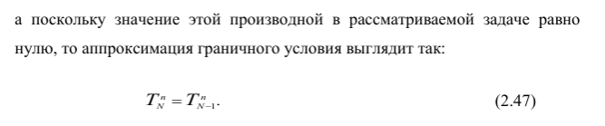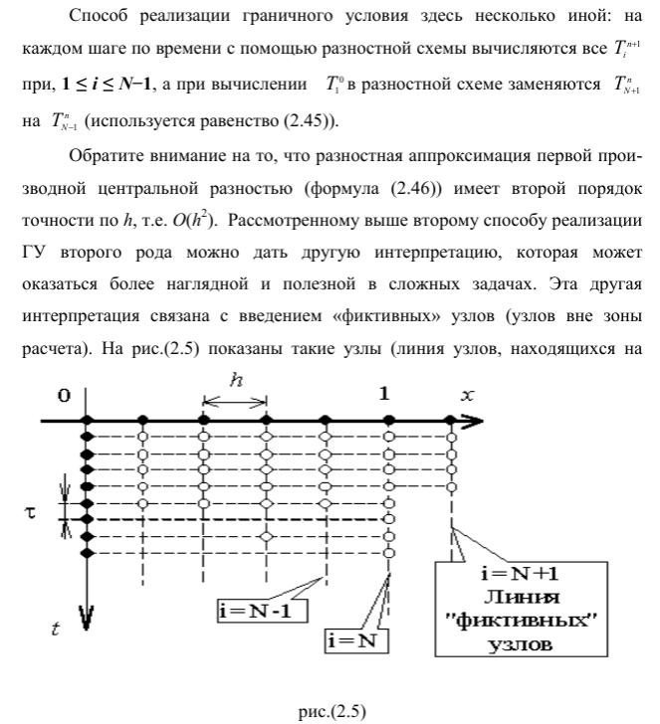

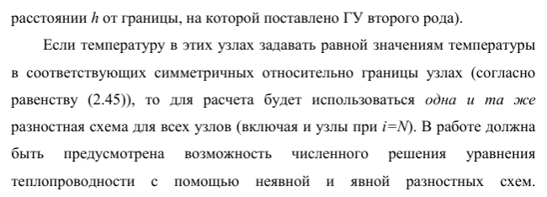

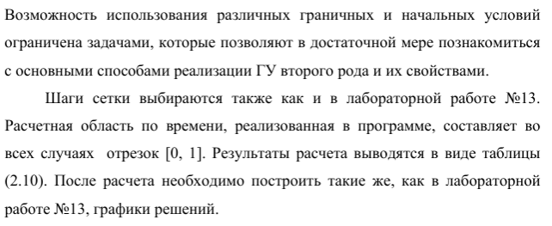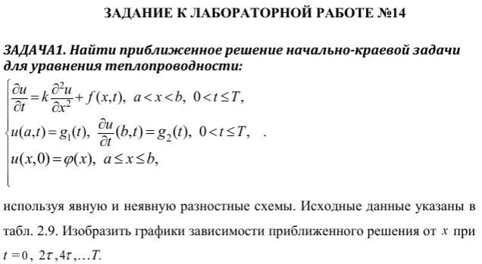

Программная реализация:

Начальные данные:

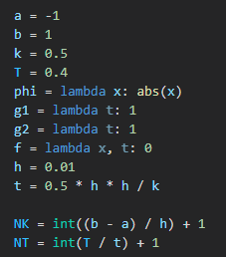

Явная схема:

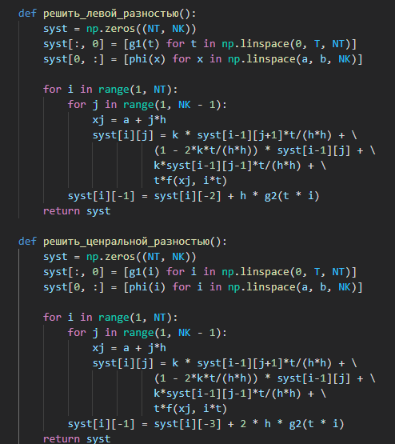

Записываем:

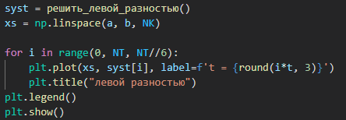

Фиксируем:

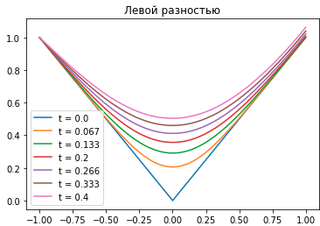

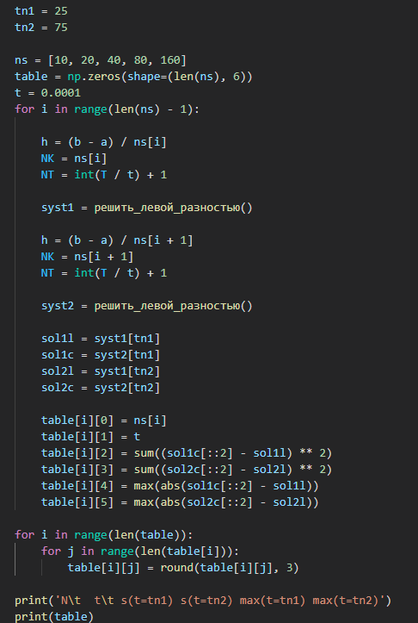

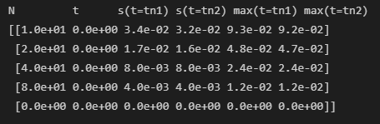

Дописываем:

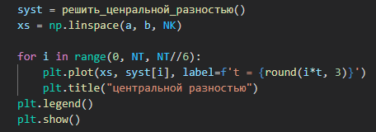

Фиксируем:

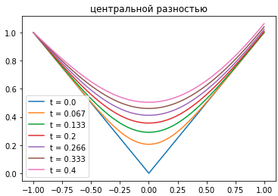

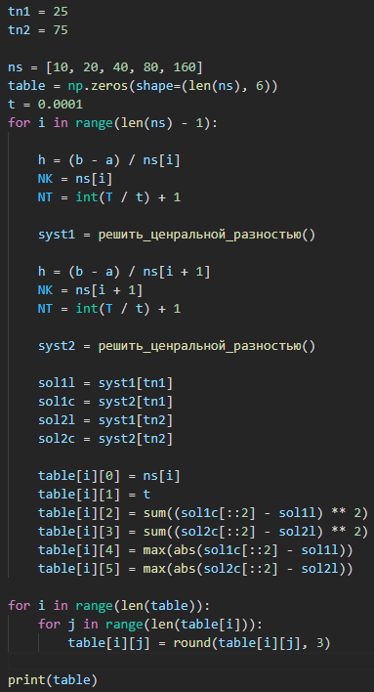

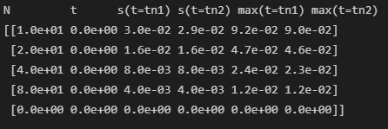

Неявная схема:

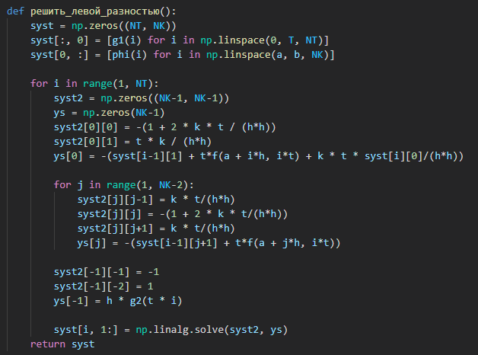

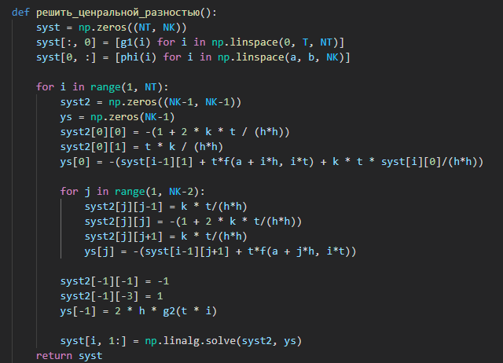

Записываем:

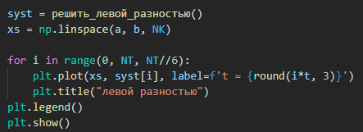

Фиксируем:

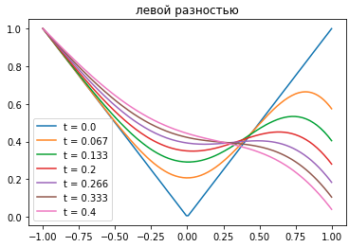

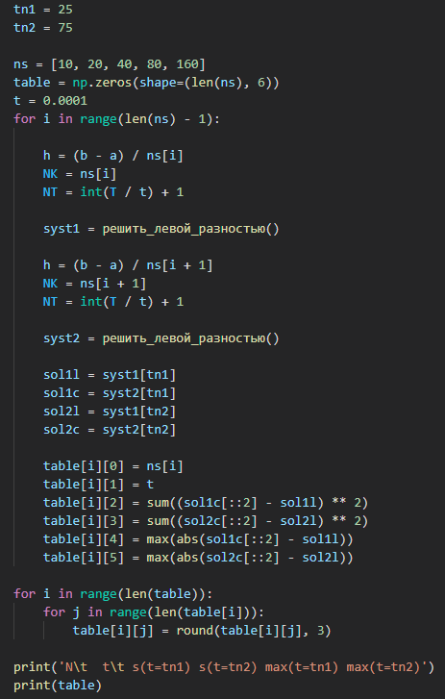

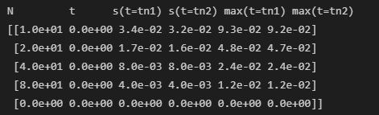

Дописываем:

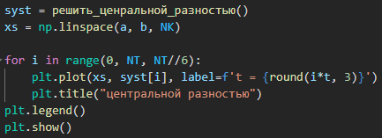

Фиксируем:

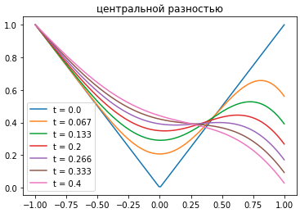

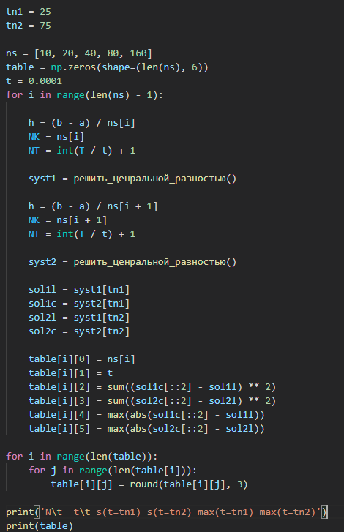

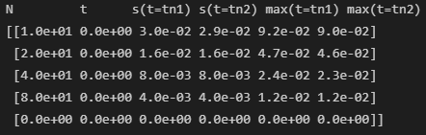

Заключение: ознакомился с наиболее часто применяемыми способами аппроксимации граничных условий второго рода (граничных условий Неймана) в методе конечных разностей (на примере ГУ для одномерного нестационарного уравнения теплопроводности).